Gestion du temps et confinement
L’intro du service psycho….

La question de la gestion du temps en cette période de confinement peut amener une certaine anxiété chez les enfants mais aussi chez les parents. Il est normal de ressentir des émotions difficiles à accepter. Face à ces émotions, des questions peuvent apparaître : Comment s’accorder ensemble ? Comment rassurer son enfant à travers le temps qui passe ? Comment cette période peut-elle prendre du sens pour l’enfant ?
Il existe des différences individuelles face à cette question du temps. Nous n’allons pas l’aborder de la même manière en fonction de notre âge et de notre histoire.
De manière générale, les enfants d’âge maternelle vont se centrer sur l’activité, « l’ici et là maintenant », de façon très intuitive. Les enfants d’âge primaire vont quant à eux, peu à peu construire le temps avec plus de recul et pouvoir se projeter.
La période que nous vivons nous amène « repenser » le temps individuel, familiale, professionnel et sociale ; en se laissant guider plutôt qu’en essayant absolument de le contrôler.
Essayer de passer du bon temps plutôt que de passer le temps.
Se réserver des moments à soi et dissocier le temps de l’apprentissage du temps personnel semble être adapté à la situation que nous vivons.
Il s’agit là, non plus de courir après le temps mais de « l’habiter » par des activités dans lesquelles l’autonomie de chacun est essentielle.
Pour contenir ce sentiment de dépassement, la journée peut être pensée de manière structurée avec des temps courts afin de la rendre plus sécure.
Mais aussi, pourquoi pas, laisser place à l’ennui, qui permet à l’enfant de créer son propre imaginaire.

Les fondamentaux pour guider les parents
4 conseils pour s’adapter aux besoins de l’enfant
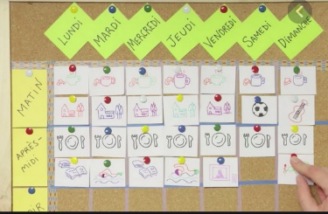
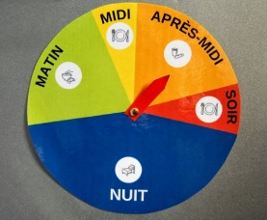

1/Anticipez et expliquez le déroulement de la journée à votre enfant.
Fixez des repères clairs et prévoyez des phases d’activité qui impliquent les enfants et qui les rendent plus autonomes. Cela leur permet de se projeter dans le temps et de les aider à accepter l’emploi du temps fixé. Idéalement : créez un planning. Organisez-le ensemble, collectez leurs idées et faites le point avec eux, chaque matin. Mettez ce planning sur papier, avec la mention des heures et des indications (en couleurs et en images, surtout pour les plus petits).
2 -Planifiez des activités avec une durée déterminée. La capacité d’attention des enfants est limitée, notamment quand ils sont très jeunes. Multipliez les petites activités, circonscrites dans le temps. Il est également possible de varier différents types d'attention au sein d’une même activité: lecture, déduction, jeu…
Car la durée d’attention varie d’un enfant à l’autre et en fonction du type d’activité. Voici un ordre d’idée, par tranche d’âge.
- Avant 3 ans : de 3 à 10 minutes
- De 3 à 6 ans : entre 10 et 30 minutes
- De 6 à 10 ans : entre 30 et 45 minutes
3- Variez les activités. Divertissement, apprentissage, lecture, bricolage, jeux créatifs, sorties brèves… La diversité est la clé pour faire passer le temps sans susciter chez les plus jeunes un sentiment d’ennui latent. Il est également important d’alterner entre activités en autonomie, à deux et en famille.

4- Laissez-les s’ennuyer ! Il n'est pas nécessaire de les occuper sans cesse : en ne faisant rien, l’enfant développe son imaginaire, sa capacité d’attention et se met à l’écoute de son univers intérieur. C’est capital... et c’est aussi la partie la plus simple du programme - le fameux "temps libre".
« L’ECHO / Confinement »
Pour aller plus loin…..
Idées de ressources et sitographie :
Grandir avec Nathan : un site destiné aux parents avec des repères sur la scolarité, gestion du temps, des émotions, un dossier confinement, des activités, un emploi du temps dont les familles peuvent s’inspirer :
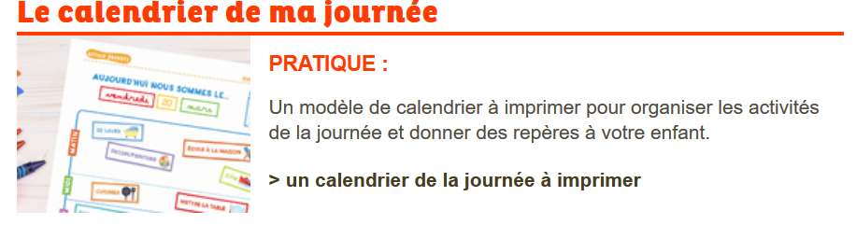 http://www.grandiravecnathan.com/
La Croix : Dans le dossier famille, des activités par tranche d’âge.
https://www.la-croix.com/Famille/Enfants/Occuper-enfants-confinement-notre-dossier-2020-03-20-1201085179
La petite école dans la prairie : des ressources pour créer son calendrier, ne pas forcément imprimer mais à réaliser en famille avec le matériel disponible.
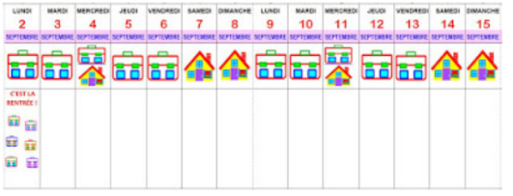
http://lapetitecole.blogspot.com/

La poutre du temps https://www.bloghoptoys.fr/la-poutre-du-temps-montessori-telecharger
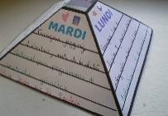
La pyramide emploi du temps, un outil pour permettre à l’enfant de visualiser rapidement son programme de travail de la semaine https://apprendre-reviser-memoriser.fr/pyramide-de-lemploi-du-temps-enfants-confinement/
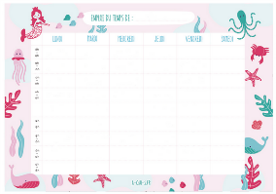
Les emplois du temps hebdomadaires https://www.a-qui-s.fr/le-blog/trucs-et-astuces/organisation-ecole-a-la-maison-confinement/

Des calendriers et des idées d’activités en lien avec les mois, les saisons, les événementshttps://www.recreatisse.com/2019/07/14/calendriers-2019-2020/
Garder une trace du temps qui passe
Une proposition : Créer son journal de confinement
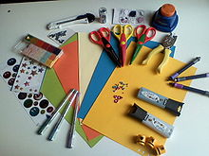
Tu peux le fabriquer toi-même.
Il te faut :
-un cahier
-un papier cartonné à motif ou du papier à dessin, du tissu.
-des crayons, des gommettes, des images,…

Découpe le carton, le tissu et colle-le pour créer une nouvelle couverture.
Laisse sécher sous quelque chose de lourd pour que le papier ne gondole pas.
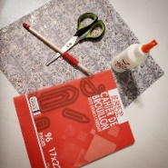
Décore le cahier à ton goût. Ajoute une étiquette .
Le tour est joué !

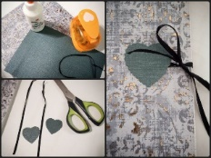

Tu peux y raconter ce que tu fais, ce que tu aimes, ce que tu inventes, les petits détails, les joies, les inquiétudes, les situations cocasses que tu as pu vivre.

Tu peux écrire, dessiner, coller des photos, écrire des histoires, des blagues,…


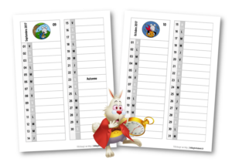
N’oublie pas d’écrire la date à chaque page !

